WARMIŃSKO-MAZURSKI ODDZIAŁ
STRAŻY GRANICZNEJ
im. gen. bryg. Stefana Pasławskiego
ul. gen. Władysława Sikorskiego 78
11-400 Kętrzyn

NAZWA NADANA ZAMÓWIENIU PRZEZ ZAMAWIAJĄCEGO

Program funkcjonalno-użytkowy

Budowa przyłącza elektroenergetycznego
na terenie Komendy W-MOSG
w m. Kętrzyn

LOKALIZACJA:
Warmińsko-Mazurski Oddział Straży Granicznej
ul. Gen. Władysława Sikorskiego 78, 11- 400 Kętrzyn

NUMER DZIAŁKI:
37/2
ZAMAWIAJĄCY:
Warmińsko-Mazurski Oddział Straży Granicznej
im. gen. bryg. Stefana Pasławskiego
ul. Gen. Władysława Sikorskiego 78, 11- 400 Kętrzyn
AUTOR OPRACOWANIA:
ppor. SG Andrzej Pawłowski
DATA :  Marzec 2022 r. | NUMER EGZEMPLARZA :  1

Kody robót wg Wspólnego Słownika Zamówień (CPV)

71220000-6 - Usługi projektowania architektonicznego
71000000-8 - Usługi architektoniczne, budowlane, inżynieryjne i kontrolne
71200000-0 - Usługi architektoniczne i podobne
71320000-7 - Usługi inżynieryjne w zakresie projektowania
31342000-5- Izolowane przyłącza kablowe
45000000-7 - Roboty budowlane

SPIS ZAWARTOŚCI OPRACOWANIA:

I. CZĘŚĆ OPISOWA 4
1. DANE OGÓLNE 4
1.1 Temat opracowania 4
1.2 Podstawa opracowania 4
1.3 Cel opracowania 4
2. OPIS OGÓLNY PRZEDMIOTU ZAMÓWIENIA 4
2.1 Opis przedsięwzięcia 4
2.2 Stan istniejący 5
2.3 Wymagania dotyczące inwestycji 5
2.4 Termin realizacji inwestycji 6
3. OPIS WYMAGAŃ ZAMAWIAJAĆEGO W ODNIESIENIU DO PRZEDMIOTU
ZAMÓWIENIA 6
3.1 Dokumentacja projektowa 6
3.2 Dokumentacja geodezyjna 7
3.3 Roboty budowlane 7
3.4 Odbiór robót budowlanych 9
4. ZDJĘCIA TERENU OBJĘTEGO ROBOTAMI BUDOWLANYMI 10

II. CZĘŚĆ INFORMACYJNA 12
1. Dokumenty potwierdzające zgodność zamierzenia budowlanego z wymaganiami
wynikającymi z przepisów 12
2. Przepisy prawne i normy związane z projektowaniem i wykonaniem zamówienia 12
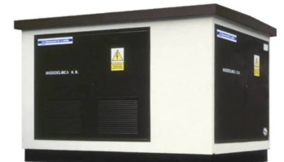
CZĘŚĆ OPISOWA

- DANE OGÓLNE

1.1 Temat opracowania.

Przedmiotem niniejszego opracowania jest zaprojektowanie, a następnie wykonanie
przyłącza elektroenergetycznego w kompleksie Warmińsko-Mazurskiego Oddziału Straży Granicznej przy ul. Gen. Władysława Sikorskiego 78, 11-400 Kętrzyn na działce nr 37/2.

1.2 Podstawa opracowania.

- Wizja lokalna.
- Ogólne zasady postępowania przy realizacji robót budowlanych w Straży Granicznej
z dnia 27.11.2017r.

1.3 Cel opracowania.

Program funkcjonalno-użytkowy stanowi opis przedmiotu zamówienia dla zadania, którego przedmiotem jest zaprojektowanie i wykonanie robót budowlanych związanych z budową przyłącza elektroenergetycznego od układu pomiarowego zlokalizowanego przy stacji transformatorowej [K-0576] do obiektów znajdujących się na stadionie zakończonych złączem.

2. OPIS OGÓLNY PRZEDMIOTU ZAMÓWIENIA

2.1 Opis przedsięwzięcia.
Konieczność realizacji przedsięwzięcia wynika z potrzeby wykonania zasilania do nowego obiektu zlokalizowanego na terenie kompleksu W-MOSG w m. Kętrzyn.
Główne elementy wchodzące w skład zadania to:
- wykonanie dokumentacji projektowej;
- opracowanie specyfikacji technicznych wykonania i odbioru robót budowlanych;
- wykonanie robót budowlanych w zakresie budowy przyłączą elektroenergetycznego
w oparciu o opracowaną dokumentację;

- wykonanie niezbędnych pomiarów elektrycznych;
- wykonanie dokumentacji geodezyjnej;
- zaktualizowanie mapy numerycznej w zakresie budowanego przyłącza;
- zapewnienie gwarancji na wykonane prace.

2.2 Stan istniejący.

Działka nr 37/2 w obrębie nr 1 Kętrzyn, na której zlokalizowana jest planowana inwestycja, stanowi własność Skarbu Państwa w trwałym zarządzie Warmińsko-Mazurskiego Oddziału Straży Granicznej w Kętrzynie. Obecnie na terenie kompleksu Warmińsko-Mazurskiego Oddziału Straży Granicznej w Kętrzynie zlokalizowana jest naziemna stacja transformatorowa 15/0,4 kV (KĘTRZYN-KOSZARY [K-0576]) z której poprzez rozdzielnice nN realizowane jest zasilanie poszczególnych obiektów budowlanych oraz urządzeń znajdujących się na terenie kompleksu. Rozdzielnice nN zlokalizowane są na zewnątrz stacji transformatorowej bezpośrednio przylegając do jednej ze ścian budynku. Sieć pracuje w układzie TN-C. Obecnie moc przyłączeniowa to 480 kW. W związku z rozbudową infrastruktury Oddział zakłada zwiększenie mocy do 800 kW. Na wniosek W-MOSG, Energa-Operator SA wydał warunki przyłączeniowe na 600 kW w IV grupie przyłączeniowej (Załącznik nr 1A - Warunkami przyłączenia do sieci elektroenergetycznej nr P/21/099499 z dnia 01.12.2021 r.) oraz na 200 kW w VI grupie przyłączeniowej - zasilanie tymczasowe (Załącznik nr 1 - Warunkami przyłączenia do sieci elektroenergetycznej nr P/21/099904 z dnia 02.12.2021 r.). Ponadto w grudniu 2021 r.
w sieć elektroenergetyczną wpięto transformatora wraz ze złączem przystosowanym do wykonania linii zasilającej do odbioru o mocy 200 kW.

2.3. Wymagania dotyczące inwestycji.
Wykonując dokumentację projektową należy zapoznać się z uzyskanymi warunkami przyłączania do sieci elektroenergetycznej z dnia 01.12.2021 r. (załącznik nr 1A) oraz z dnia 02.12.2021 r. (załącznik nr 1) i na ich podstawie dokonać prac projektowych obejmujących swym zakresem odcinek „stacja transformatorowa - dwa złącza”.

W ramach zamówienia zaprojektować i wykonać:
- dwie linię zasilającą długości ok. 445 m do odbiorów o mocy 200 kW oraz 120 kW
(z możliwością zwiększenia do 200 kW);
- jedną z linii należy zaprojektować od złącza zlokalizowanego przy transformatorze tymczasowym natomiast drugą ze stacji transformatorowej poprzez zastosowanie rozłącznika SLK na który jest przewidziane miejsce w stacji transformatorowej K-0576;
- w miejscu lokalizacji odbioru (stadion) zaprojektować dwa złącza, które obsługiwać będą odbiory o mocy 200 kW oraz 120 KW;
- każde ze złącz wyposażyć w główny wyłącznik p.poż, urządzenie ochrony przepięciowej, rozłącznik bezpiecznikowy – pole wejściowe, rozłącznik bezpiecznikowy – podział sieci, rozłącznik bezpiecznikowy – pole odejściowe. Złącze należy uziemić – rezystancja uziemienia R ≤ 30Ω, układ sieci T-NC;
- należy zaprojektować połączenie kablowe miedzy złączami ZK1 i ZK2 celem umożliwienia wykonania podziału sieci.

Teren, który zostanie objęty pracami projektowymi zawiera ok. 60% terenów zielonych, gdzie mogą znajdować się trasy sieci wod-kan, zasilania budynków, oświetlenia kompleksu. Największe zagęszczenie kabli ziemnych występuje na odcinku oznaczonym literami A-B (Załącznik nr 2). Pozostała część to tereny utwardzone wykonane z kostki betonowej, chodniki oraz drogi wewnętrzne. Szerokość dróg, zjazdów mieści się w przedziale od ok. 5 m do ok. 7 m.
W-MOSG dopuszcza przechodzenie przez ciągi jezdne z wykorzystaniem przecisku. Po wykonaniu robót budowlanych należy doprowadzić tereny do stanu pierwotnego (wyrównanie terenu, odsianie trawy, ułożenie kostki betonowej itp.).

UWAGA:
Jeżeli podczas prowadzonych robót budowlanych zostanie uszkodzony kabel
zasilający obiekt, oświetlenie uliczne lub inna infrastruktura podziemna np. sieć wodna, Wykonawca usunie powstałe uszkodzenie na własny koszt.
Dodatkowo Zamawiający wymaga, aby w przypadku wystąpienia uszkodzenia do dokumentów odbiorowych załączyć protokół z naprawy zawierający informację odnośnie lokalizacji uszkodzenia, opis sposobu naprawy oraz protokół z pomiarów np. pomiaru rezystancji izolacji kabla lub próby ciśnieniowej w przypadku instalacji wodnej.

Materiały użyte do realizacji inwestycji muszą być nowe i posiadać stosowne atesty lub certyfikaty.

2.4. Termin realizacji inwestycji.
Wyznacza się termin zakończenia realizacji inwestycji (dokumentacja projektowa wraz
z robotami budowlanymi) na 70 dni od dnia podpisania umowy.

2.5 Tablica informacyjna
Tablicę informacyjną należy wykonać i umieścić na budynku zgodnie z wytycznymi zawartymi w Rozporządzeniu Rady Ministrów z dnia 07 maja 2021 r. w sprawie określenia działań informacyjnych podejmowanych przez podmioty realizujące zadania finansowane lub dofinansowane z budżetu państwa lub państwowych funduszy celowych. Szczegółowych informacji odnośnie treści znajdującej się na tablicy Zamawiający udzieli Wykonawcy niezwłocznie po podpisaniu umowy na roboty budowlane.

3. OPIS WYMAGAŃ ZAMAWIAJĄCEGO W ODNIESIENIU DO PRZEDMIOTU
ZAMÓWIENIA.

  - Dokumentacja projektowa.

Wykonawca zobowiązany jest do opracowania dokumentacji w oparciu o obowiązujące przepisy branżowe oraz dokonania uzgodnień zgodnie z art. 29a ustawy prawo budowlane z dnia 7 lipca 1994 r. (DZ.U. z 2020 r. Poz. 1333). Zgodnie z ww. artykułem nie jest wymagane wykonanie zgłoszenia do właściwego miejscowo organu administracji architektoniczno-budowlanej. Inwestor wymaga jedynie wykonania planu sytuacyjnego przyłącza na kopii aktualnej mapy zasadniczej lub mapy jednostkowej przyjętej do państwowego zasobu geodezyjnego
i kartograficznego. Do planu tego będą miały zastosowanie odpowiednie przepisy prawa geodezyjnego i kartograficznego, a do wykonywania przyłącza – prawo energetyczne. Mapa
taka, aby mogła prawidłowo spełniać swoją funkcję, musi zawierać aktualne informacje przestrzenne, a zatem musi zostać sprawdzona przez uprawnionego wykonawcę prac
geodezyjnych i kartograficznych pod względem zaistniałych zmian w terenie, na którym ma być realizowana dana inwestycja - mapa do celów projektowych. Plan sytuacyjny przyłącza należy uzgodnić z właściwym miejscowo Zakładem Energetycznym, ponadto dokumentacja projektowa podlegać będzie akceptacji przez Zamawiającego.

Kompletna dokumentacja projektowa winna zawierać:
- 2 egz. - projekt budowlany (projekt zagospodarowania terenu, projekt techniczny);
- 1 egz. - specyfikacja techniczna wykonania i odbioru robót budowlanych;
- 1 egz. - kosztorys wykonany metodą szczegółową;

Dodatkowo całe opracowanie należy zeskanować i zamieścić na nośniku CD lub DVD, kosztorys w formacie zgodnym z programem Norma Pro.

3.2 Dokumentacja geodezyjna.

Wykonawca w ramach zamówienia wykona geodezyjne wyznaczanie elementów przyłącza
w terenie, a po zakończeniu robót budowlanych zapewni wykonanie przez uprawnionego geodetę inwentaryzacji geodezyjnej powykonawczej zgodnie z obowiązującymi przepisami.
Po zrealizowaniu całego zakresu przedmiotu zadania Wykonawca zobowiązany
jest do zaktualizowania (w zakresie budowanej linii zasilającej) w siedzibie W-MOSG mapy numerycznej prowadzonej w programie MICROMAP w układzie odniesienia 2000 oraz wysokościowym KRONSZTAD 60.

Po zaktualizowaniu mapy o wykonane pomiary geodeta dostarczy operat techniczny
w jednym egzemplarzu (forma papierowa) wraz z płytą CD/DVD z wgraną zaktualizowaną mapą.

PRAWA AUTORSKIE
Wykonawca wyraża zgodę na przeniesienie na rzecz Zamawiającego majątkowych praw autorskich do dokumentacji projektowej, które są utworami w rozumieniu ustawy z dnia 4 lutego 1994 r. o prawie autorskim i prawach pokrewnych (Dz. U. z 2006 r. Nr 90 poz. 631 ze późn. zm.) Przeniesienie praw nie jest ograniczone czasowo ani terytorialnie i obejmuje: utrwalenie na wszelkich nośnikach, wprowadzenie do pamięci komputera oraz sieci Internet, wprowadzenia jako elementów wniosków o dofinansowanie ze środków budżetowych lub funduszy Unii Europejskiej, wykorzystywanie we wszelkich postępowaniach jako element samodzielny lub część składowa dokumentacji przetargowej. Za datę nabycia majątkowych praw autorskich przez Zamawiającego uznaje się dzień zapłacenia wynagrodzenia za realizację zadania.

3.3 Roboty budowlane.

Prace powinny być wykonane zgodnie z dokumentacją projektową i sztuką budowlaną. Prace powinny być nadzorowane przez osoby posiadające odpowiednie kwalifikacje i uprawnienia. Wykonawca wyznaczy kierownika robót, który będzie posiadał właściwe dla zakresu objętego zamówieniem uprawnienia budowlane. Podczas przekazania terenu budowy Wykonawca zobowiązany jest przekazać Zamawiającemu wypełnione i podpisane oświadczenie o podjęciu przez wskazaną osobą obowiązków kierownika robót budowlanych ( złącznik nr 3).
Wykonawca zobowiązany będzie do przejęcia odpowiedzialności od następstw i za wyniki działalności w zakresie:
- organizacji robót,
- zabezpieczenia osób trzecich,
- warunków bhp,
- zabezpieczenia terenu robót,
- zabezpieczenia ciągów komunikacyjnych przyległych do terenu robót
od następstw prowadzonych robót.

Wyroby budowlane stosowane w trakcie wykonywania robót budowlanych, mają spełniać wymagania przepisów prawa, a wykonawca będzie posiadał dokumenty potwierdzające, że zostały one wprowadzone do obrotu zgodnie z ustawą o wyrobach budowlanych i posiadają odpowiednie parametry.
Zamawiający przewiduje bieżące kontrole wykonywanych robót. W celu zapewnienia współpracy z wykonawcą i prowadzenia kontroli wykonanych robót Zamawiający wyznaczy koordynatora zadania.

WARUNKI PROWADZENIA ROBÓT OGÓLNOBUDOWLANYCH
- Teren prowadzonych robót należy wygrodzić i oznakować tablicami informacyjnymi
i ostrzegawczymi.
- Przed dopuszczeniem pracownika do pracy należy zaopatrzyć go w odzież roboczą i ochronną.
- Wszyscy pracownicy zagrożeni wypadkiem powinni być zaopatrzeni w atestowany sprzęt ochrony osobistej (np. rękawice ochronne).
- Stosować ochrony zabezpieczające przed upadkiem – bariery, odbojnice.
- Składowanie materiałów budowlanych i urządzeń powinno być wykonane w sposób zabezpieczający przed możliwością wywrócenia, zsunięcia lub rozsunięcia się składowanych materiałów i elementów.
- Opieranie składowanych materiałów o płoty, budynki, słupy linii napowietrznych jest zabronione.
- Przy składowaniu materiałów odległość stosów powinna być nie mniejsza niż 0,75 m od ogrodzeń i zabudowań i 5 m od stanowisk pracy.
- Między stosami pryzmami lub pojedynczymi elementami należy pozostawić przejście o szerokości co najmniej 1m oraz przejazdy o szer. Środka transportu powiększone o 2 m.
- Materiały drobnicowe powinny być ułożone w stosy o wysokości nie większej niż 2 m, dostosowane do rodzaju i wytrzymałości tych materiałów.
- Zabronione jest urządzanie stanowisk pracy, składowisk materiałów i elementów
w sposób zagrażający zdrowiu osób tam przebywających.
- W razie stosowania urządzeń załadowczo-wyładowczych zachowanie powyższych odległości odnosi się do najdalej wysuniętego punktu ruchomego lub stałego elementu tych urządzeń oraz ładunku transportowanego tymi urządzeniami.
- Teren robót należy zabezpieczyć przed dostępem osób niepowołanych.

3.4 Odbiór robót budowlanych.

Zamawiający zastrzega sobie prawo akceptacji rozwiązań przyjętych w projekcie budowlanym. Na etapie realizacji robót budowlanych przewiduje się następujące rodzaje odbiorów:
- odbiór robót zanikających i ulegających zakryciu;
- odbiór końcowy.

Odbiór robót zanikających i ulęgających zakryciu polega na finalnej ocenie jakości wykonanych robót oraz jakości tych robót, które w dalszym procesie realizacji ulegają zakryciu. Odbiór robót zanikających i ulęgających zakryciu dokonany zostanie w czasie umożliwiającym wykonanie ewentualnych korekt i poprawek bez hamowania ogólnego postępu robót. Przedmiotowego odbioru dokonuje koordynator zadania lub inna osoba upoważniona przez Zamawiającego.

Odbiór końcowy polega na finalnej ocenie rzeczywistego wykonania robót budowlanych
w odniesieniu do zakresu oraz ilości. Całkowite zakończenie robót budowlanych oraz gotowość do odbioru będzie stwierdzona na podstawie zgłoszenia pisemnego Wykonawcy i potwierdzenie tego faktu przez koordynatora zadania. Odbiór końcowy robót budowlanych zostanie przeprowadzony przez komisję powołaną przez Zamawiającego w terminie określonym w umowie. Wykonawca na podstawie przeprowadzonych prac odbiorowych zobowiązany jest do przedstawienia komisji wszelkich dokumentów potwierdzających jakość wykonanych robót oraz zgodność z dokumentacją projektową.

4. ZDJĘCIA TERENU OBJĘTEGO ROBOTAMI BUDOWLANYMI.

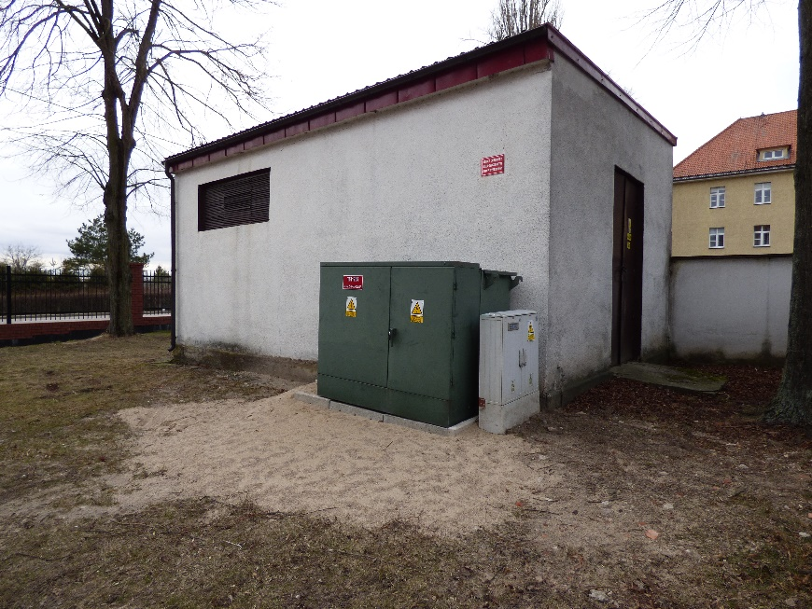

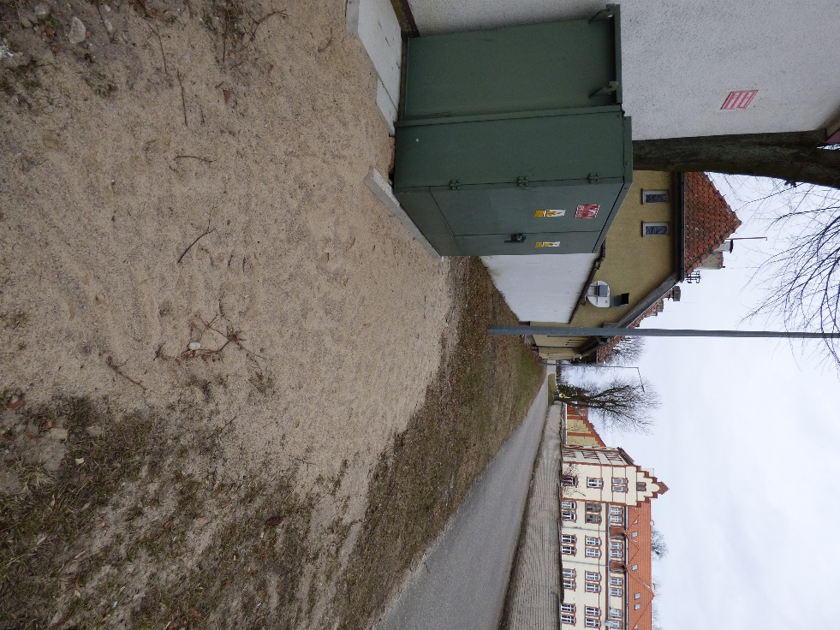

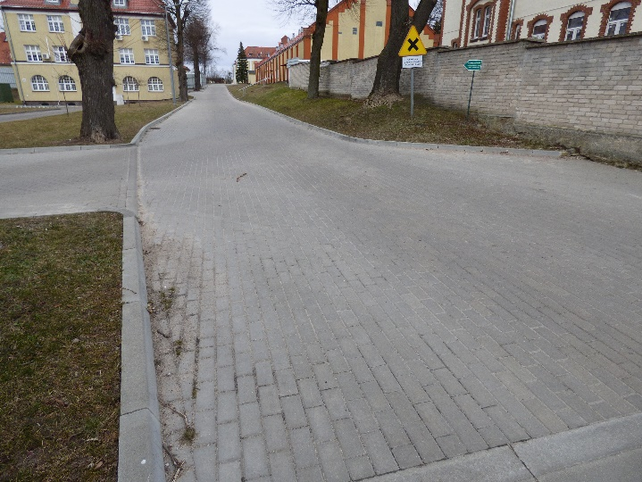

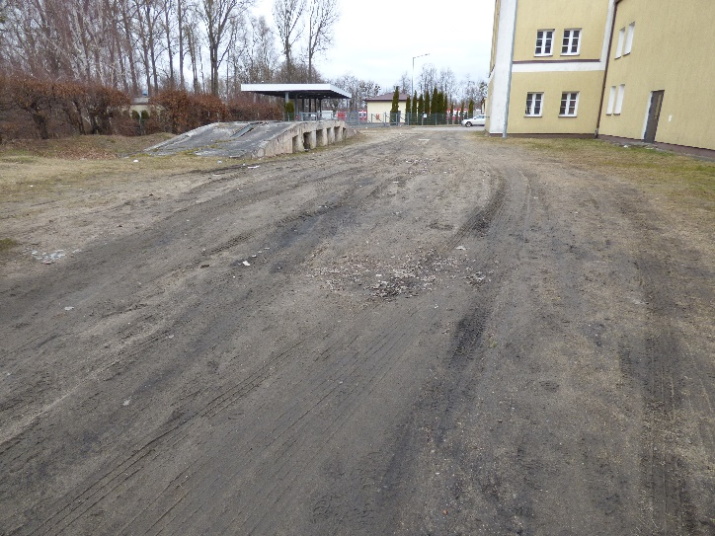

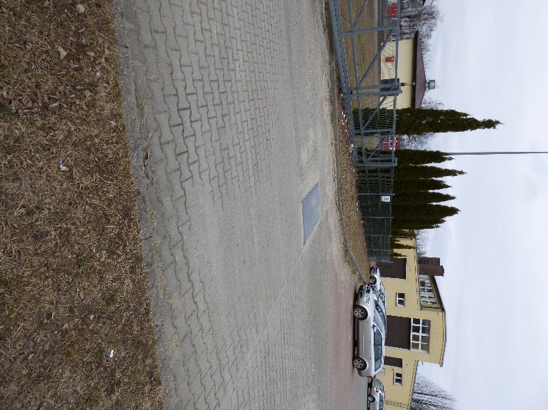

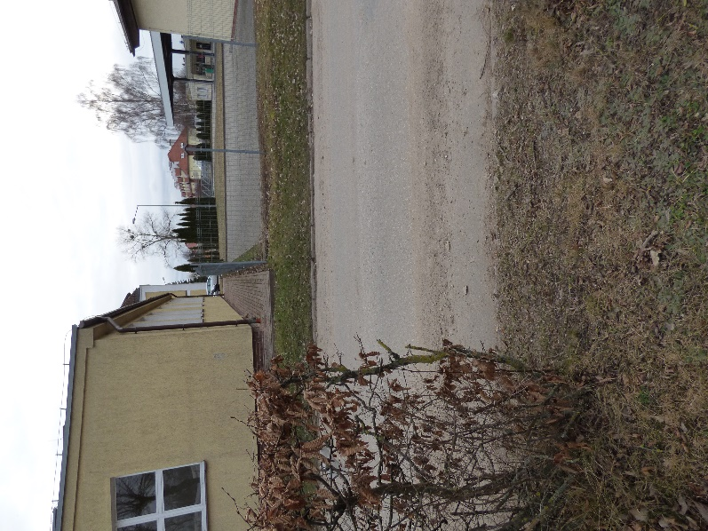
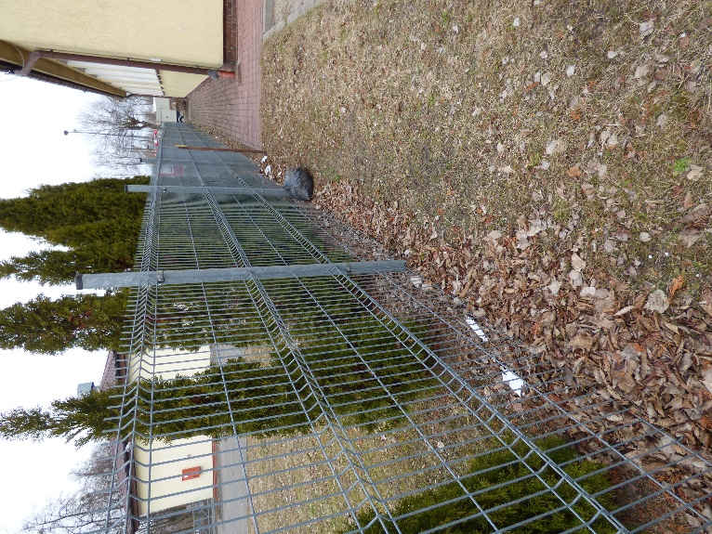

CZĘŚĆ INFORMACYJNA

II. CZĘŚĆ INFORMACYJNA

- Dokumenty potwierdzające zgodność zamierzenia budowlanego z wymaganiami
wynikającymi z przepisów.
Wykonawca (projektant) we własnym zakresie pozyska wszelkie niezbędne dokumenty
i uzgodnienia potwierdzające zgodność zamierzenia budowlanego z wymaganiami wynikającymi z odrębnych przepisów.

- Przepisy prawne i normy związane z projektowaniem i wykonaniem zamówienia.
- Ustawa Prawo budowlane z dnia 7 lipca 1994 r. (Dz.U. z 2020 r. poz. 1333);
- Rozporządzenie Ministra Infrastruktury w sprawie warunków technicznych, jakim powinny odpowiadać telekomunikacyjne obiekty budowlane i ich usytuowanie, z dnia 26 października 2005 r. (Dz.U. 2005 nr 219 poz. 1864);
- Rozporządzenie Ministra Rozwoju z dnia 11 września 2020 r. w sprawie szczegółowego zakresu i formy projektu budowlanego (Dz.U.2020 poz.1609);
- Rozporządzenie Spraw Wewnętrznych i Administracji z dnia 7 czerwca 2010 r.
w sprawie ochrony przeciwpożarowej budynków, innych obiektów budowlanych
i terenów (Dz.U. 2010 nr 109 poz. 719);
- Ustawa z dnia 14 grudnia 2012 r. o odpadach (Dz. U. z 2021 r., poz. 779, 784);
- Ustawa Prawo ochrony środowiska z dnia 27 kwietnia 2001 (Dz. U. 2020 r. poz. 1219)
z późniejszymi zmianami;
- Wytyczne Inwestora;
- Inne powszechnie obowiązujące przepisy prawa mające zastosowanie przy realizacji przedmiotu umowy, zasadami współczesnej wiedzy technicznej i obowiązującymi Normami;
- Rozporządzenie Ministra Pracy i Polityki Socjalnej z dnia 26 września 1997r.
w sprawie ogólnych przepisów bezpieczeństwa i higieny pracy (Dz.U. 2003 nr 169 poz. 1650).

Załączniki 4 na 7 stronach:

Załącznik nr 1 – Kopia warunków przyłączenia nr P/21/099904 z dnia 02.12.2021 r. na 3 str.
Załącznik nr 2 – Wyciąg z mapy z proponowaną trasą kablową na 1 str.
Załącznik nr 3 – Oświadczenie o podjęciu obowiązków kierownika robót budowlanych na 1 str.
Załącznik nr 4 – Oświadczenie o gotowości instalacji przyłączanej na 2 str.

Opracował:

ppor. SG Andrzej PAWŁOWSKI – WTiZ / SBiON
………………………………………………….

Sprawdził:

mjr SG Mateusz BATOR - WTiZ / SBiON

………………………………………………….

